Счётчики
Счётчики представляют более высокий, чем регистры, уровень сложности цифровых микросхем, имеющих внутреннюю память. Хотя в основе любого счётчика лежат те же самые триггеры, которые образуют и регистры, но в счётчиках триггеры соединены более сложными связями, в результате чего их функции сложнее, и на их основе можно строить более сложные устройства, чем на регистрах. Точно так же, как и в случае регистров, внутренняя память счётчиков — оперативная, то есть её с одержимое сохраняется только до тех пор, пока включено питание схемы. Как следует из самого названия счётчик импульсов — это последовательностное цифровое устройство, обеспечивающее хранение слова информации и выполняющего над ним микрооперации счёта, заключающейся в изменении значения числа в счетчике на 1.
Основной параметр счётчика — модуль счёта. Это максимальное число единичных сигналов, которое может быть сосчитано счётчиком. Счётчики обозначаются через СТ (от англ. Counter). Счетчики классифицируют:
По модулю счёта:
- двоично — десятичные;
- двоичные;
- с произвольным постоянным модулем счёта;
по направлению счёта:
- суммирующие;
- вычитающие;
- реверсивные;
Рассмотрим работу 4 — разрядного двоичного счётчика:
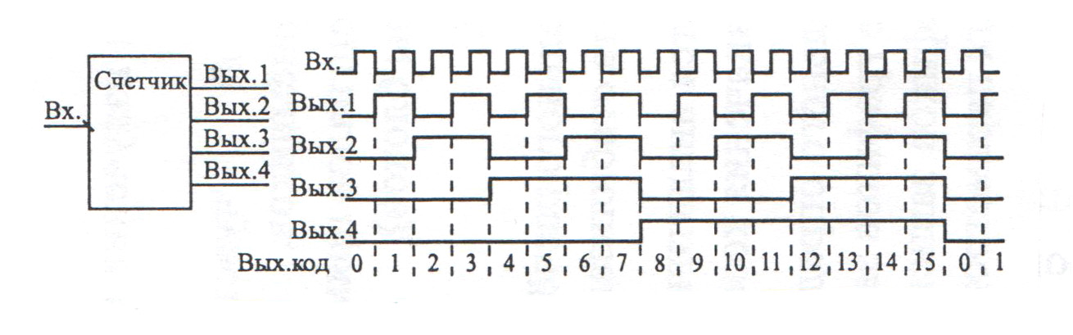
Счётчик обычно реализуется на Т — триггерах, но могут быть использованы и Д -, JK — триггеры. Выходы счётчика (вых. 1 — вых. 4) представляют собой выходы 4 — х триггеров (разряды двоичного кода). 4 — х разрядный счётчик в режиме прямого счёта будет считать от 0 (0000) до 15 (код 1111). После кода 1111 по следующему входному импульсу переключается опять в 0 (код 0000), т. е. работает по кругу.
Структурная схема временные диаграммы графическое обозначение 3 — х разрядного суммирующего счётчика показаны на рисунке:
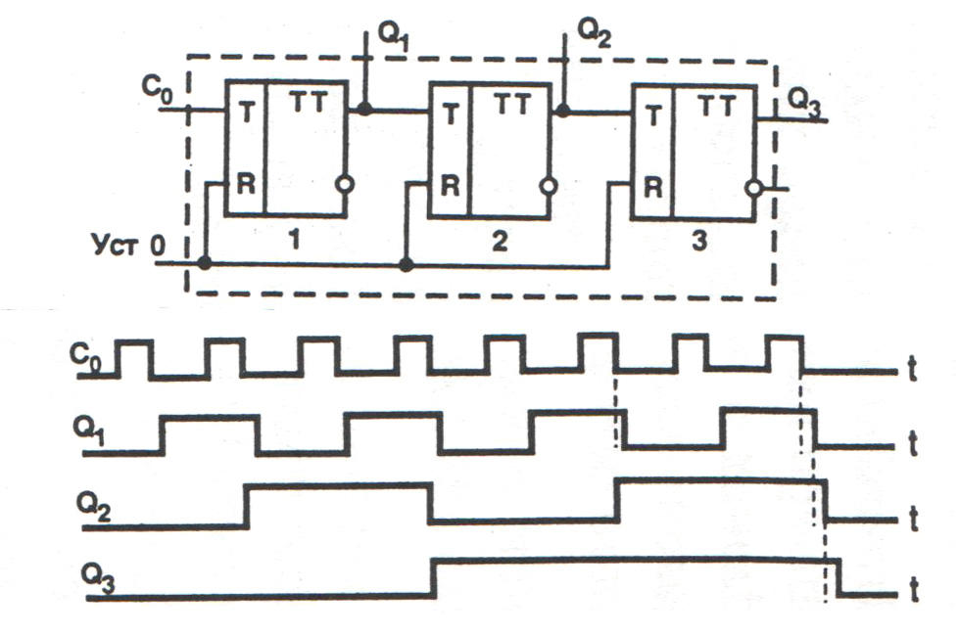 | 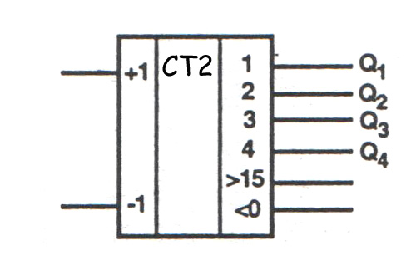
В этой схеме исходное состояние счётчика устанавливается подачей сигнала по шине Уст. 0. Триггеры Т изменяют своё состояние с окончанием входного сигнала, т. е. после перехода от уровня 1 к 0. Входной сигнал по шине C₀ подаётся на счётный вход триггера 1. Работа счётчика может быть описана с помощью временной диаграммы, иллюстрирующей состояние каждого триггера. Общее число возможных состояний (модуль Кси) определяется числом триггеров n:
Кси = 2^{n}. В нашем случае n = 3, Кси = 8.
Обозначение СT2 означает двоичный счётчик, выходы 1, 2, 4, (Q1, Q2, Q3) — обозначение двоичных разрядов (2⁰ = 1, 2¹ = 2, 2² = 4 ).
Для получения вычитающего счётчика необходимо вход каждого последующего триггера соединить с инверсным выходом предыдущего:
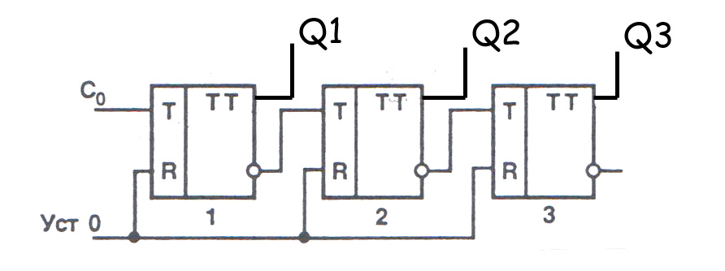
Вычитающий счётчик реализует микрооперацию изменения числа в счётчике на «-1», т. е. с приходом очередного счётного сигнала результат уменьшается на единицу. Он будет считаться от кода 111 до кода 000.
В реверсивном счётчике счётные сигналы поступают через логические элементы, управляющие направлением счёта (суммирование или вычитание). Графическое обозначение реверсивного счётчика показано на рисунке:
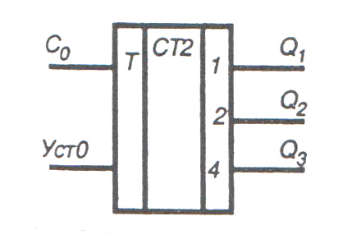
Если счётчик работает как суммирующий, то сигналы счёта подают на вход + 1; если он работает как вычитающий, то сигнал счёта подают на вход −1. На выходе счётчика, обозначенном > 15, сигнал появляется при переходе счётчика в состояние с номером 15, в котором все триггеры установлены в состояние 1. На этом выходе формируется сигнал переноса в следующий счётчик. На выходе < 0 сигнал появляется при заполнении счётчика нулями: это сигнал займа в следующий счётчик в схеме вычитающего счётчика.
Для получения счётчика, работающего в другом коде, например десятичном, применяют обратные связи:
